Caparol Sylitol® RapidGrund 111

CAPAROL Farben Lacke Bautenschutz

Eigenschaften

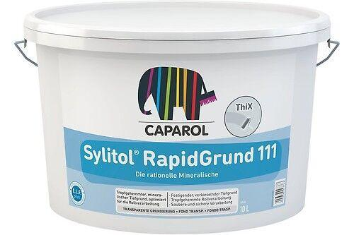

HAN:

16054

Anwendung

außen, innen

Eigenschaften

hohe Eindringtiefe, spritzfähig

Farbton

nach Hersteller-Farbkarte, transparent

Produkt

Grundierung

Werkstoff

Silikat

Lösemittelhaltigkeit / Wasserverdünnbarkeit

wasserverdünnbar